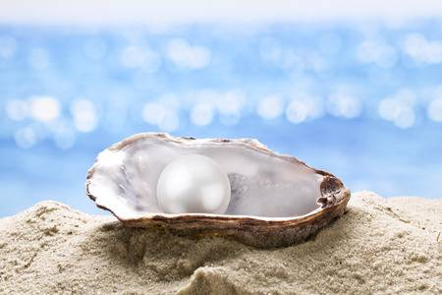
ประโยชน์ของสารสกัดจากผงไข่มุกที่สรรสร้างทุกความงาม

PharmaPure Young Natural Powder แป้งพัฟเนื้อละเอียดไม่ผสมรองพื้น เป็นสูตรช่วยควบคุมความมัน ปกป้องสิว ให้ผิวขาวใส อมชมพู ไม่ก่อให้เกิดการอุดตันในรูขุมขน พร้อมด้วย SPF 15 ที่ช่วยปกป้องผิวของคุณจาก รังสี UVA และ UVB และมากไปกว่านั้น แป้งพัฟ PharmaPureYoung Natural powder ยังอุดมไปด้วย วิตามิน และ สารสกัดจากธรรมชาติที่ช่วยให้ผิวหน้าขาวใส อมชมพู และมีออร่าตลอดทั้งวัน

ส่วนผสมในแป้งพัฟถือเป็นอีกหนึ่งปัจจัยสำคัญที่ใช้ในการประกอบการตัดสินใจซื้อ เพราะเหตุนี้เอง PharmaPure จึงได้คัดสรรวิตามิน และ สารสกัดที่อุดมไปด้วยสรรพคุณต่างๆที่ตอบโจทย์ปัญหาผิวของคุณในแต่ละสูตรของผลิตภัณฑ์ อย่างเช่น บุคคลที่อยากมีผิวขาวใสอมชมพูก็ควรเลือกใช้ผลิตภัณฑ์ที่ประกอบไปด้วยสารสกัดจากผงไข่มุก
สารสกัดจากผงไข่มุกนั้นเป็นที่นิยมและมีชื่อเสียงมาตั้งแต่อดีต เมื่อชาวจีน และ สตรีในประวัติศาสตร์อย่าง พระนางซูสีไทเฮา และ พระนางคลีโอพัตราได้นำไข่มุกมาใช้ในการดูแลสุขภาพร่างกายและผิวพรรณ ซึ่งเป็นหนึ่งในเคล็ดลับการบำรุงผิวให้ขาว เนียน สวย เป็นเพราะว่าผงไข่มุกนั้นอุดมไปด้วยสารหลายๆชนิดที่จำเป็นต่อผิวของเรา ยกตัวอย่างเช่น กรดอะมิโนในผงไข่มุกที่มีหลากหลายชนิด เช่น Zinc,Silicon, Calcium, Magnesium, Silicon และ Titanium

ในปัจจุบันผงสกัดจากไข่มุกนั้นยังได้นำมาใช้ในผิลตภัณฑ์เสริมความงามต่างๆ อาทิเช่น นำผงไข่มุกมาใช้เป็นส่วนผสมในการมาสก์หน้า และใช้ร่วมกับครีมอื่นๆเพื่อบำรุงผิว ลดอาการอักเสบของผิว ลดการระคายเคืองบนผิว คืนความชุ่มชื้น ช่วยให้ผิวขาว ดูมีชีวิตชีวามากยิ่งขึ้น และ ยังสามารถยับยั้งรอยเหี่ยวย่นควบคุมการหลั่งไขมันส่วนเกินบนใบหน้าซึ่งเป็นสาเหตุที่ทำให้เกิดสิวอีกด้วย

นอกจากสารสกัดผงไข่มุกแล้ว แป้งพัฟ PharmaPure Young Natural Powder ยังอุดมไปด้วยแร่ทัวมาลีน ที่ช่วยบำรุงผิวหน้าให้สดใสนวลเนียน Luffa Seed Oil น้ำมันเมล็ดบวบธรรมชาติ ช่วยทำให้ผิวหน้ามีน้ำมีนวล และยังมีสารสำคัญอย่าง Vitamin C และ E ที่ช่วยเพิ่มความชุ่มชื้นให้กับผิว ลดรอยดำ ลดอาการอักเสบของผิว และป้องกันการเกิดริ้วรอยได้อีกด้วย

